春风化雨，坚守成林
武汉市二桥中学余聪教师感动汉阳事迹材料
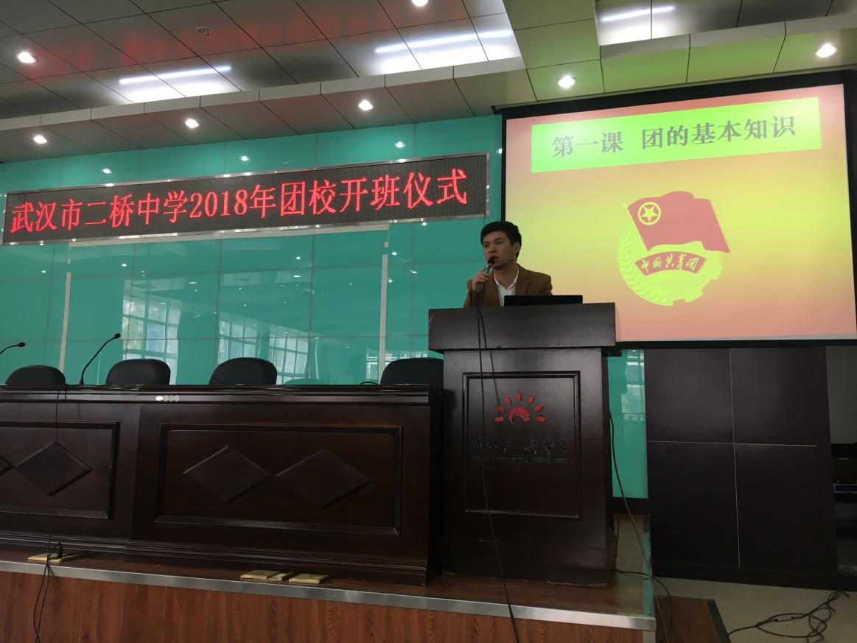
余老师是武汉市二桥中学的一名优秀班主任老师，2017年秋，余老师开始了他九（4）班班主任的征途。一年中，他不计较个人得失，以集体为重，全身心扑在工作上，无私的奉献与坚守；热心爱教、优质施教，用青春编织人生，用汗水浸润成长。
一、科学备考，抢夺先机，笨鸟先飞
早起的鸟儿有虫子吃、笨鸟先飞。根据四班底子差、考况不佳的“笨鸟”班情，余老师制定一系列的“先飞”政策。
1、最早进入学习状态。年级内最先将进班时间调整为6点55，余老师认为早晨刚进班时的状态会为一天学习状态奠定基调，所以要求他们来得比其他班早一点，并且进班后不能闲谈、发呆，立马就要进入学习状态，他自己更是身先士卒，每天6点40就到班“镇守”，在余老师的示范作用下，4班成为了年级里每天最早进入学习状态的班级；
2、最早进行过关制度。为了让学生养成主动学习的习惯，余老师专门制作了过关记录表，发给学生，要求他们去相应的科任老师那进行知识点过关，过关后科任老师在记录表上签字，每三天就亲自收上来检查，并在班级内和家长群内进行反馈，对于完成较好的同学，还会给予棒棒糖等“小恩小惠”。在这样的政策鼓动下，很多不自觉的孩子也变得乐在其中，尝到了学习的“甜头”，主动要求进行过关的人也越来越多；
3、最早开展班级目标管理和对手赛。余老师让班上每名同学，都根据自己的实际学习情况，制定短期内可以达到的目标，并在班级内挑选一名略强于自己的对手，然后给每名同学一张精心制作、并赋有余老师精选的鼓励话语的目标卡，让同学们将目标及对手写上后，贴在课桌的醒目位置，从而时刻提醒着孩子们，努力战胜对手、达成目标。并每次都及时盘点总结，并且为保持学生的热情，每次都换着方式进行盘点和兑现，比如针对四调，余老师提前就公布奖励政策，会针对班级前10名学生、目标达成者、考试进步较大者以及战胜对手的四类学生进行私人订制的奖励，成效斐然。
在一系列政策的推动下，全班的学习积极性、主动性被调动了起来，良好的学习氛围，让九（4）班从成绩落后的班级慢慢实现了追赶和领先。
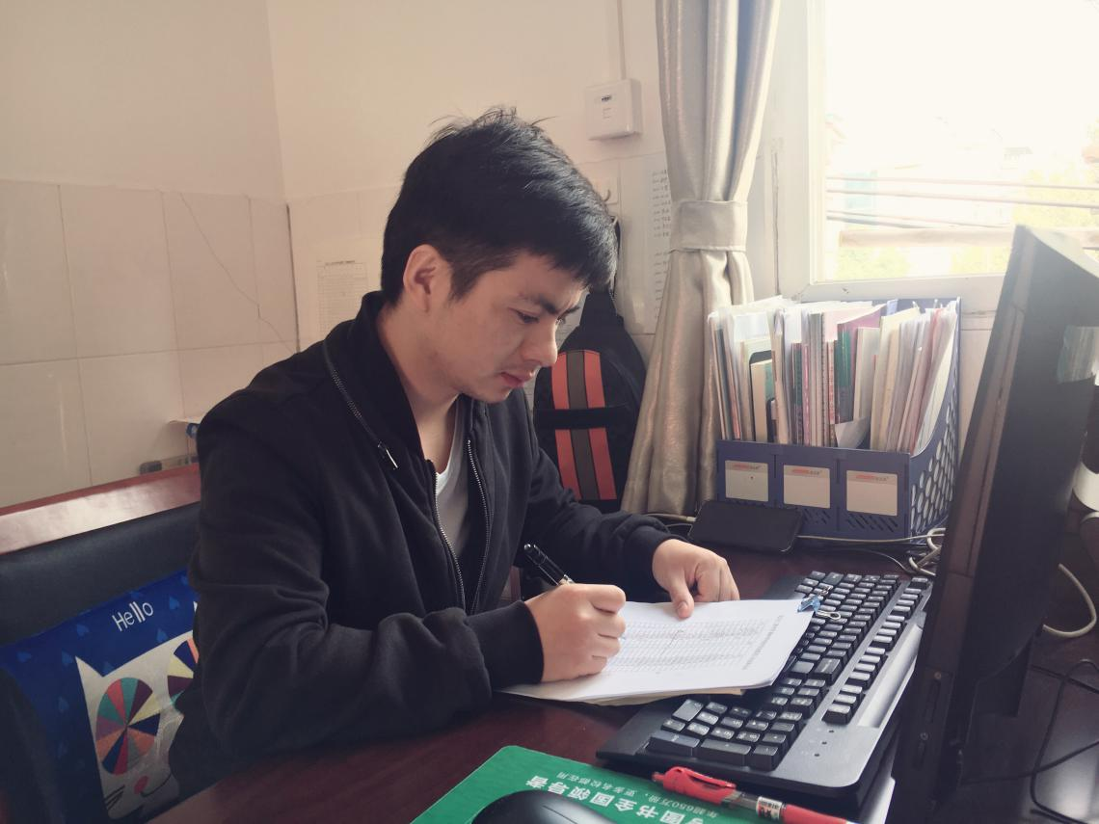
- 人文备考，无私坚守，一个都不能少
九（4）班，有一批后进生，牵动着余老师的心弦。他们大多都有较好的学习的意愿，但由于学习底子差、学习习惯差、意志力薄弱或者沉迷游戏等原因，成绩总是在普高线上下徘徊。孩子们自己很压抑，家长们更是心急如焚。余老师感同身受，为了能让孩子们在中考中不留遗憾，余老师从班级最后一名开始，对这群孩子进行了“特殊照顾”，力争“一个都不能少”。
1、精神鼓励。“你的日积月累，早晚会成为别人的望尘莫及”，“请让你的行动配得上野心，风雨无阻，日夜兼程”，“终有一天，你会感谢现在拼命努力的自己”。后进生是最容易自我放弃的群体，为了让他们能坚持到底，余老师经常与他们单个谈话、集体开会，经常用这些励志语句鼓励他们。并特别为他们制作了上一届《临界生平日成绩与中考成绩对比表》，用数据告诉孩子们，只要不放弃，一切都还有希望。
2、激活动力。后进生普遍缺乏学习的主动性，而余老师的过关制度，最早也是为后进生们量身定制的。这个方法不仅调动起了孩子们的学习积极性，更重要的是，让孩子们看到了，余老师并没有放弃他们，依旧在背后鼓励、支持着他们，从而坚定了他们努力学习的信念。看起来简单的方法，难在坚守，而余老师将这一后进生过关政策，坚持了整整一年。更鼓励他们去重点高中、重点大学里去参观，让他们心中有明确、具体的“下一站”目标，更是将这些学校的宣传海报贴在了教室内，让孩子们时刻都铭记着自己的目标，从而进一步激活了他们学习的内驱力。
3、贡献精力。余聪老师认为，后进生们，即便通过各种手段后，能够与其他同学保持一致的学习步调，那也只能是不掉队，想弥补之前与其他同学的差距，必须付出更多的时间。而他们回家后，往往并不能自觉学习，在家的时间反而成了他们被拉开差距的时间。为了解决这个问题，经过家长们同意后，余老师选择了一个自我牺牲的办法——自愿守班，开启三晚。至此，余老师每天无偿加班近5个小时，守在教室，陪着孩子们学习，待其他孩子放学后，余老师开辟“第二战场”，守着后进生的孩子们自习，在校完成作业，提高他们作业的质量和效率。
方法虽然管用，但每天工作近15个小时，极大的消耗了余老师的精力，拖累了身体。四调备考前期，为了班级的稳定，尽管因过度劳累导致免疫力下降引起发烧，余老师在打完针后，立马就回到了学校，“现在是关键时期，要休息，也是在学校里休息”，余老师这样坚定的说道。四调家长会后，一位家长发来短信，“余老师，昨天家长会，看到您消瘦了不少，真的心疼，向您致敬！”秉持着这样的奉献精神，尽管自己身心疲惫、家人意见很大，余老师还是舍小家顾大家，将这一政策坚持了一整学期，直到中考。
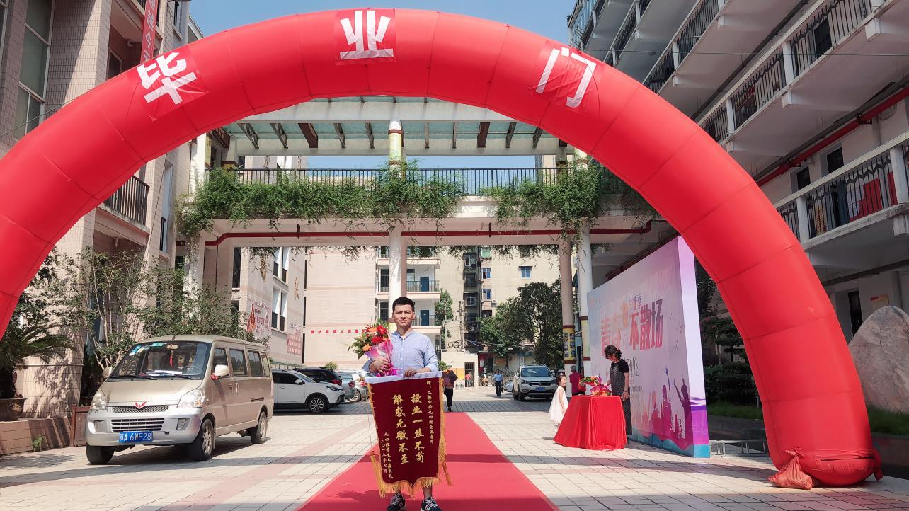
在余老师的智慧与奉献之下，班级后进生们保持了良好的学习积极性，最终，中考之战，实现了全班58人，有57人在普高线上的奇迹。
正如家长给余老师发的短信中所说一样，“一天的坚持不难，难的是一直坚持”。余老师用自己的无私奉献，春风化雨，坚守成林。他经常用这句话鼓励自己——旅程崎岖，路途险远，但总有一天，你会听到身后逐渐清晰盈耳的潮声，当你回首，一条开阔奔腾的大河必将映入眼帘——波流浸灌，与海相若。

